双臂电桥测低电阻
实验简介 85
电阻按照阻值大小可分为高电阻(100KΩ以上)、中电阻(1Ω ～100KΩ)和低电阻(1Ω 以下)三种。一般说导线本身以及和接点处引起的电路中附加电阻约为>0.1Ω，这样在测低电阻时就不能把它忽略掉。对惠斯通电桥加以改进而成的双臂电桥(又称开尔文电桥)消除了附加电阻的影响，适用于10⁻⁵~10² Ω电阻的测量。本实验要求在掌握双臂电桥工作原理的基础上，用双臂电桥测金属材料的电阻率。

实验原理
我们考察接线电阻和接触电阻是怎样对低值电阻测量结果产生影响的。例如用安培表和毫伏表按欧姆定律R＝V／I测量电阻Rx，电路图如图 1 所示，
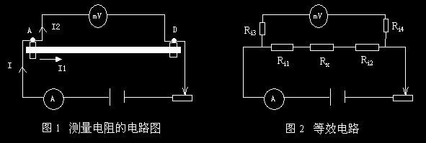
考虑到电流表、毫伏表与测量电阻的接触电阻后，等效电路图如图 2 所示。
由于毫伏表内阻Rg远大于接触电阻R_{i3}和R_{i4},因此他们对于毫伏表的测量影响可忽略不计，此时按照欧姆定律R＝V／I得到的电阻是（Rx+ R_{i1}+ R_{i2}）。当待测电阻Rx小于1Ω时，就不能忽略接触电阻R_{i1}和R_{i2}对测量的影响了。
因此，为了消除接触电阻对于测量结果的影响，需要将接线方式改成下图 3方式，将低电阻Rx以四端接法方式连接，等效电路如图 4 。此时毫伏表上测得电压为Rx的电压降，由Rx = V/I即可准确计算出Rx。接于电流测量回路中成为电流头的两端(A、D)，与接于电压测量回路中称电压接头的两端(B、C)是各自分开的，许多低电阻的标准电阻都做成四端钮方式。
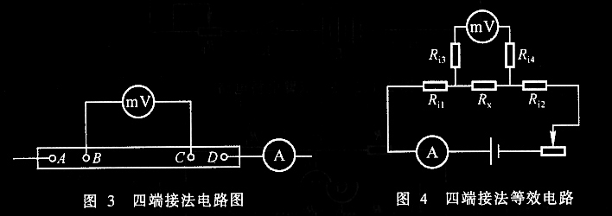
根据这个结论，就发展成双臂电桥，线路图和等效电路图 5和图 6所示。 标准电阻Rn电流头接触电阻为R_{in1}、R _{in2}，待测电阻Rx的电流头接触电阻为R_{ix1}、R _{ix2}，都连接到双臂电桥测量回路的电路回路内。标准电阻电压头接触电阻为R_{n1}、R _{n2}，待测电阻Rx电压头接触电阻为R_{x1}、R_{x2}，连接到双臂电桥电压测量回路中，因为它们与较大电阻R₁、R ₂、R₃、R相串连，故其影响可忽略。
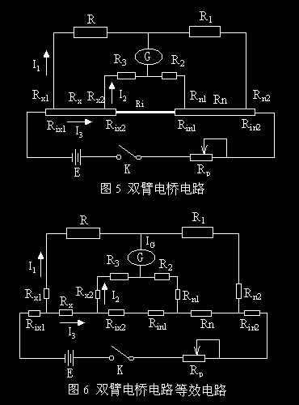
由图 5 和图 6 ，当电桥平衡时，通过检流计G的电流I_{G} = 0, C和D两点电位相等，根据基尔霍夫定律，可得方程组（1）
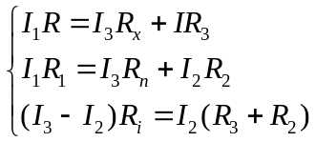 (1)

解方程组得
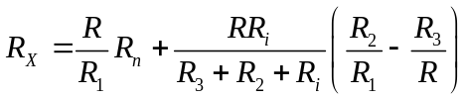 (2)

通过联动转换开关，同时调节R₁、R ₂、R₃、R，使得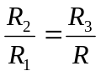成立，则（2）式中第二项为零，待测电阻R_{x}和标准电阻R_{n}的接触电阻R_{in1、}R _{ix2}均包括在低电阻导线R_{i}内，则有
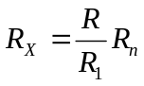 (3)

实际上即使用了联动转换开关，也很难完全做到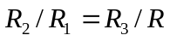。为了减小(2)式中第二项的影响，使用尽量粗的导线以减小电阻R_{i}的阻值(R_{i}<0.001Ω)，使(2)式第二项尽量小，与第一项比较可以忽略，以满足(3)式。

学习重点
■ 熟悉双臂电桥的原理、特点和接线方法。
■ 掌握测量低电阻的特殊性和采用四端接法的必要性。
■ 了解金属电阻率测量方法的要点。

实验仪器
本实验所使用仪器有 QJ36型双臂电桥（0.02级）、JWY型直流稳压电源 （5A15V）、电流表（5A）、R_{P}电阻、双刀双掷换向开关、0.001Ω标准电阻（0.01级）、超低电阻（小于0.001Ω)连接线、低电阻测试架（待测铜、铝棒各一根）、直流复射式检流计（ΑC15/4或6型）、千分尺、导线等。
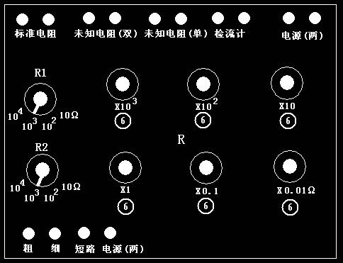
双臂电桥面板

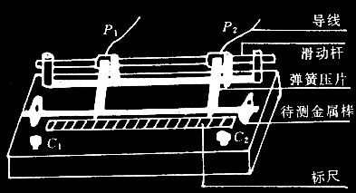
棒材金属测试架

实验数据分析
Ⅰ 取黄铜长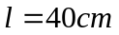，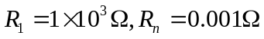。进行正反各三次测量，所得数据如下：
 | 第一次 | 第二次 | 第三次
正 向 | 1590.80 | 1590.90 | 1590.70
反 向 | 1590.90 | 1590.80 | 1591.20
根据上述测量值，可得 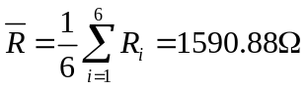
再由公式 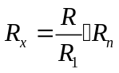 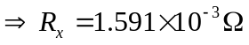
对黄铜棒直径进行测量，数据如下：
D/mm | 4.975 | 4.972 | 4.978 | 4.975 | 4.978 | 4.979
代入公式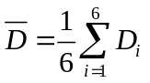， 得 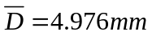
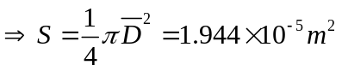
由公式 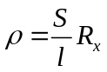， 得
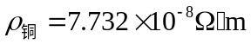
不确定度的计算：
A类不确定度：
由上述计算已得 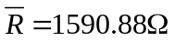，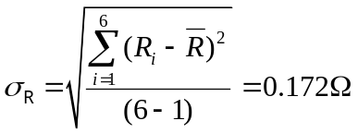
在置信概率p=0.95下，t因子为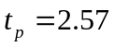，则R的A类不确定度为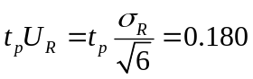
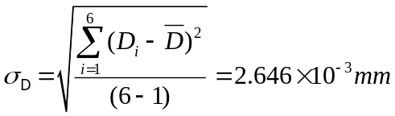
则 D的A类不确定度为 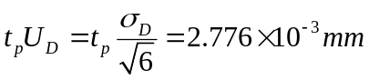（p=0.95）
B类不确定度：
对于双臂电桥仪器内的电阻，R有
比例电阻R₁的不确定度：
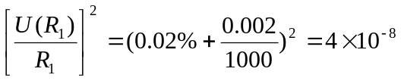
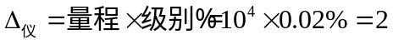
可得二者的B类不确定均为
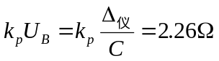 ( 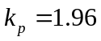 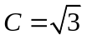 p=0.95)
对于棒长l，有 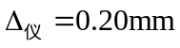
则其B类不确定度为 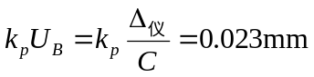 (，， p=0.95)
对于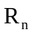
故其不确定度可忽略不计。
对于直径D，其B类不确定度为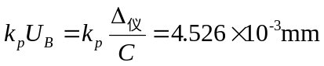 (， p=0.95)
合成不确定度：
∵ 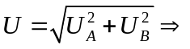
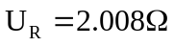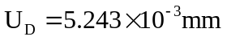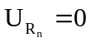
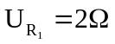 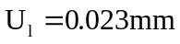 p=0.95
又由公式 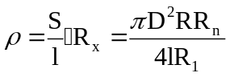 得不确定度的传递公式
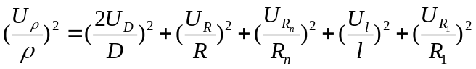
将各数据代入上式可得
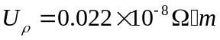 p=0.95
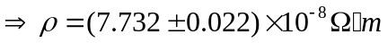
Ⅱ 取黄铜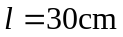，，同Ⅰ进行正反三次测量，得数据如下：
测量类型 R/ | 第一次 | 第二次 | 第三次
正 向 | 1193.10 | 1192.90 | 1192.70
反 向 | 1194.10 | 1193.90 | 1193.80
同上可得 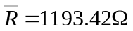， 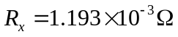 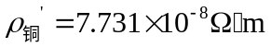
从而 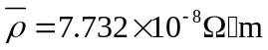
Ⅲ 取铝棒，，同上进行正反三次测量，数据如下：
测量类型 R/ | 第一次 | 第二次 | 第三次
正 向 | 732.00 | 731.90 | 732.00
反 向 | 731.00 | 730.90 | 731.00
同上依次算得
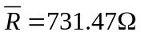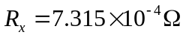
对铝棒直径进行测量，数据如下：
D/mm | 4.987 | 4.986 | 4.990 | 4.989 | 4.991 | 4.992
可算得 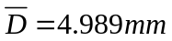 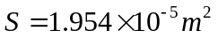
将上述数据代入公式，得
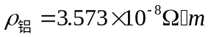
思考题
- 如果将标准电阻和待测电阻电流头和电压头互换，等效电路有何变化，有什么不好?
答：互换后的等效电路图如下：
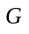
由上图可知，互换后电流表与待测电阻并联，而电压表串联在电路中，这样测量时就无法排除电流表内阻带来的误差。
- 在测量时，如果被测低电阻的电压头接线电阻较大（例如被测电阻远离电桥，所用引线过细过长等），对测量准确度有无影响？
答：由图5双臂电桥的等效电路图可知，若被测低电阻的电压头接线电阻较大，即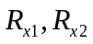较大，又由于二者与R串联，因而会导致R的测量值较小，由公式知，被测电阻的值将偏小。
不确定度计算比较好！
阅 10.20
<完>

